РАЗДЕЛ 1. ПРИВОДЫ С ДВИГАТЕЛЕМИ ПОСТОЯННОГО
ТОКА (ДПТ).
Лекция 3
План лекции
- Основные свойства исполнительных ДПТ;
- основные требования, предъявляемые к исполнительным двигателям;
- классификация и основные конструктивные особенности свойства исполнительных ДПТ.

1.1. Основные свойства исполнительных ДПТ.
1.1.1. Основные требования, предъявляемые
к исполнительным двигателям (ИД).
-линейность механических и регулировочных характеристик во всем диапазоне;
частот вращения;
-широкий диапазон частот вращения;
-отсутствие самохода;
-высокое быстродействие;
-минимальные масса и габариты;
-максимальный КПД;
-минимальная стоимость, куда входят не только стоимость
изготовления, но и стоимость эксплуатации;
-высокая механическая прочность;
-технологичность конструкции.

1.1.2. Двигатели следящих приводов постоянного тока.
Классификация и основные конструктивные
особенности.
Двигатели, применяемые в электрических следящих приводах
(ЭСП), различаются по типу возбуждения и конструкции якоря.
Поток возбуждения может создаваться постоянными магнитами - магнитоэлектрическое возбуждение и специальными обмотками, наматываемыми на полюса – электромагнитное возбуждение.
Двигатели с электромагнитным возбуждением в зависимости от способа подключения питающего напряжения по отношению к обмотке якоря бывают:
-параллельного возбуждения;
-последовательного возбуждения;
-независимого возбуждения;
-комбинированного возбуждения.
Якоря двигателей могут иметь следующие конструкции.
- Цилиндрический якорь с обычной зубцовой конструкцией.
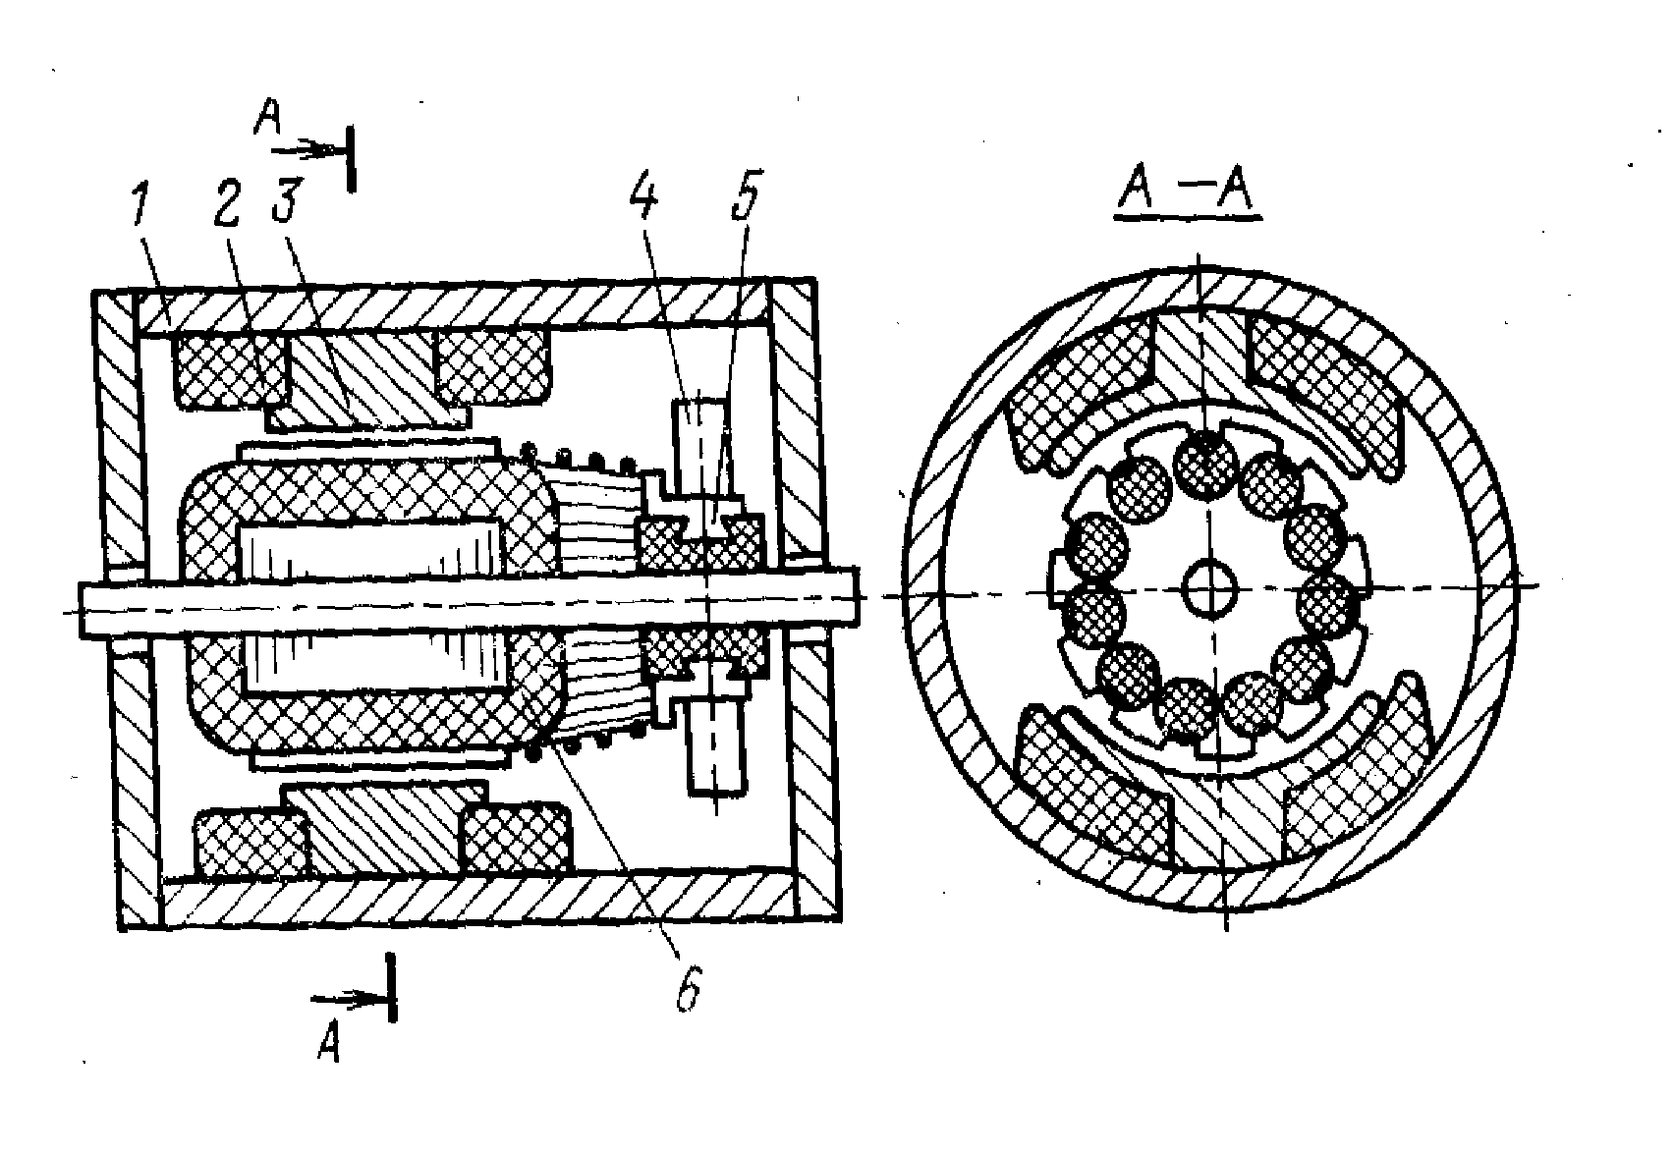
Рис. 1.1. Двигатель с цилиндрическим якорем с обычной (зубцовой) конструкцией. Здесь: 1 – ярмо; 2 – обмотка возбуждения; 3 – полюс; 4 – щетки; 5 – коллектор; 6 – обмотка якоря.
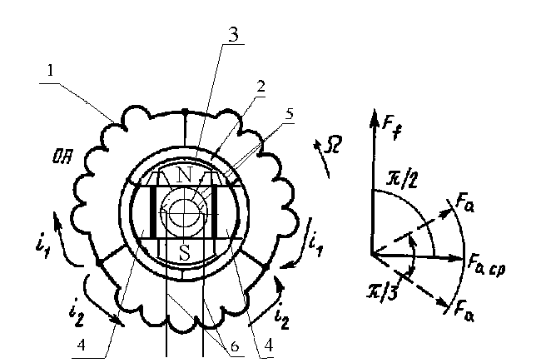
Примерами могут служить двигатели серии СД , ДП , ДПМ , МИ и др. , а также коллекторные двигатели обращенной конструкции.

Рис. 1.1а. Конструктивная схема двигателя постоянного тока обращенной конструкции. Здесь:
1- якорная обмотка;
2- система коллекторных пластин ;
3- индуктор;
4- щетки;
5- контактные кольца;
6- скользящие контакты.
В отличие от двигателя обычной зубцовой конструкции якорная обмотка и система коллекторных пластин в двигателях обращенной конструкции неподвижны и расположены на статоре. Индуктор, который наиболее часто представляет собой постоянный магнит, и расположенные по его оси щетки выполнены вращающимися и образуют ротор двигателя. Питание к щеткам подводится через контактные кольца и скользящие контакты. В отличие от двигателей обычной конструкции эти двигатели обладают лучшими эксплутационными и технологическими характеристиками, т.к. обмотка не вращается и лучше охлаждается.
В настоящее время в станкостроении большое распространения получили так называемые «высокомоментные» двигатели , в них используется зубцовая конструкция якоря и магнитоэлектрическое возбуждение .
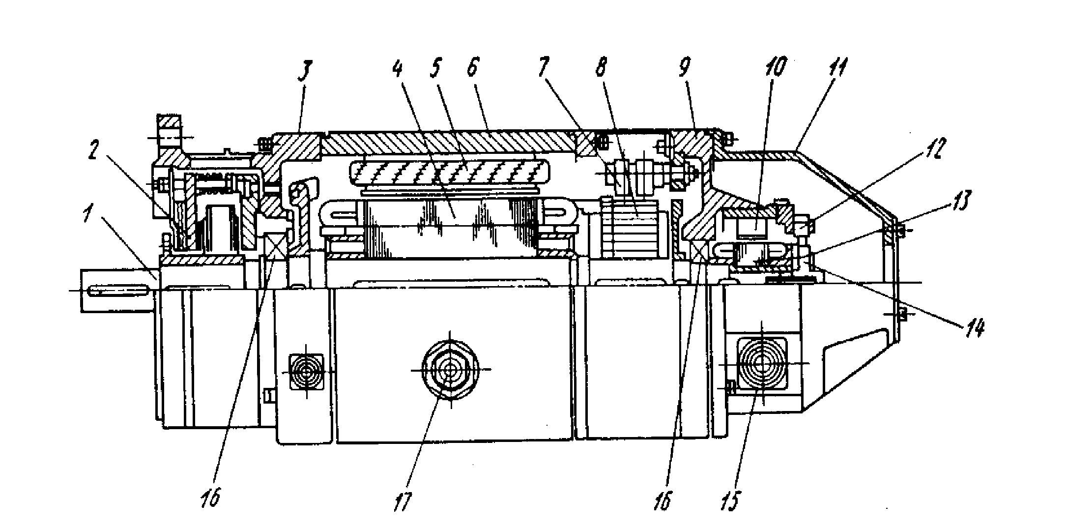
В этих двигателях в качестве магнитного материала для постоянных магнитов возбуждения используются магнитотвердые ферриты и высокоэнергетические постоянные магниты на основе редкоземельных элементов.
Рис. 16. Разрез высокомоментного двигателя (ВМД) :
1 — вал двигателя, 2 — электромагнитный тормоз, 3 — передний щит, 4 — якорь двигателя, 5 — постоянные магниты возбуждения двигателя, 6 — корпус двигателя, 7 — щетки двигателя в щеткодержателе, 8 — коллектор двигателя, 9 — задний щит, 10 — постоянные магниты возбуждения тахогенератора, 11 — кожух тахогенератора, 12 — щетки тахогенератора в щеткодержателе, 13 — якорь тахогенератора, 14 — коллектор тахогенератора, 15 — штепсельный разъем тахогенератора, 16 — подшипник, 17 — рым-болт

В станкостроении их используют без большого понижающего редуктора.
К ним относятся двигатели обычной конструкции серии ПВ и ДК отечественного производства, болгарские - МВН , чшские- 3SNAT. Существуют двигатели обращенной конструкции: российского производства - МВНДР; американского - ТТ45; болгарского - МВО.
Высокомоментные двигатели имеют следующие преимущества по сравнению с обычными двигателями:
- высокое значения развиваемого момента;
- равномерный ход при малой величине частоты вращения;
- способность выдерживать большую перегрузку по току без размагничивания
постоянного магнита;
- имеют лучшие массогабаритные показатели.

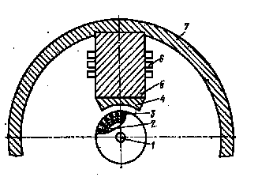
- Двигатели с гладкими цилиндрическими якорями.
Примерами могут служить двигатели типа ПСТ, МИГ, ЭДМ. Отличительной особенностью конструкции этих двигателей является то, что якорь не имеет пазов, и обмотка якоря располагается на его цилиндрической поверхности.

Рис. 1.2. Конструктивная схема двигателя постоянного тока с гладким якорем. Здесь:
1 - вал;
2 - беззубцовый сердечник;
3 - обмотка якоря;
4 - полюсные наконечники;
5 - постоянные магниты;
6 – обмотка первоначального намагничивания;
7 – ярмо.

Такое расположение обмотки ведет к увеличению немагнитного промежутка между полюсными наконечниками и беззубцовым сердечником и требует увеличения веса постоянного магнита для создания необходимого потока возбуждения. Но с другой стороны приводит к улучшению условий коммутации и уменьшению электромагнитной постоянной времени, а увеличение длины и уменьшения диаметра якоря приводят к значительному повышению быстродействия. Двигатель набирает скорость за 30 мс, а не за 90 , как обычные двигатели.
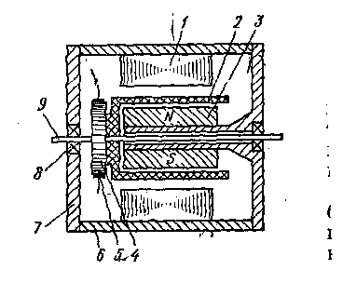
3. Двигатели с полым немагнитным якорем. Якорь представляет собой полый пластмассовый цилиндр, в который или запрессовывается обмотка из медного провода (для машин малой мощности серии ДПР) или наносится печатным способом на внешнюю и внутреннюю часть цилиндра. Примерами этих двигателей могут служить двигатели серий: ДПУЯ, ДСПЯ, ДНПЯ.
Рис. 1.3. Конструктивная схема двигателя постоянного тока с полым немагнитным якорем. Здесь:
1 - внешний статор;
2 - полый немагнитный якорь с запрессованной обмоткой;
3 – внутренний статор, представляющий собой постоянный магнит;
4 – коллектор;
5 - щетки;
6 – ярмо;
7 – подшипниковый щит;
8 – подшипники;
9 – вал.
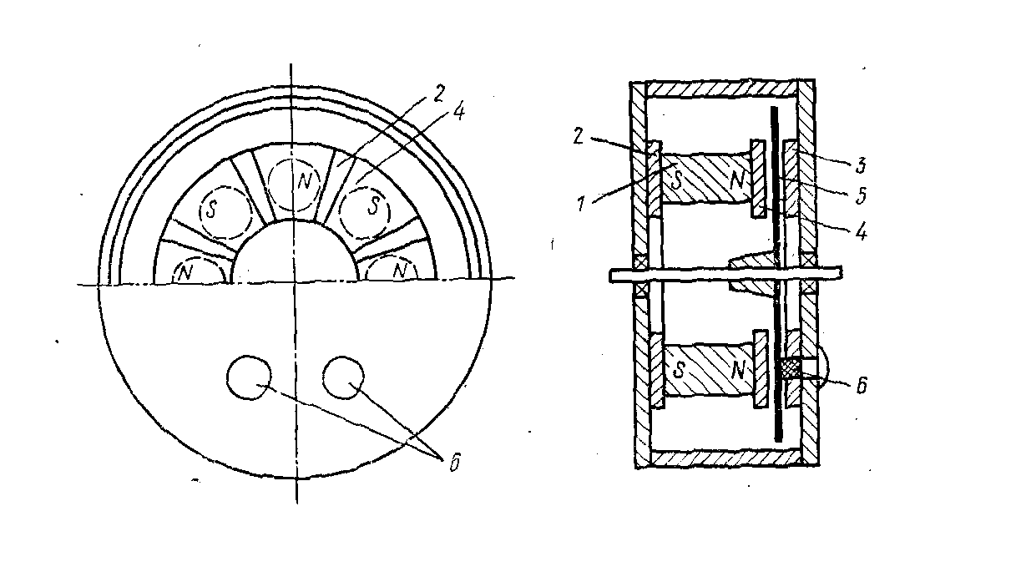
- Двигатели с дисковыми якорями. В них рабочие зазоры не цилиндрические, а плоские и якорь представляет собой тонкий, пластмассовый диск.
Рис. 1.4а. Конструктивная схема двигателя постоянного тока с дисковым немагнитным якорем. Здесь:
1 - постоянные магниты;
2, 3 – кольца из магнитномягкой стали, которые служат ярмом;
4 - полюсные наконечники;
5 - полый дисковый немагнитный якорь с обмоткой, нанесенной на
обе стороны диска;
6 – щетки.
Достоинства: высокие технологичность и быстродействие двигателей, безыскровая коммутация (вследствие малой само- и взаимоиндукции коммутируемых секций); хорошее охлаждение проводников .
Недостатки:
- большой немагнитный промежуток на пути магнитного потока ;
- недостаточная механическая прочность якоря;
- малое число витков обмотки якоря.
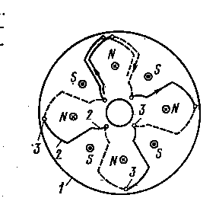
Рис. 1.4б. Конструктивная схема якоря. Здесь:
1 – тонкий немагнитный диск;
2 – проводники печатной обмотки;
3 – сквозные металлизированные отверстия.

Последнее обстоятельство приводит к тому, что необходимо делать последовательную волновую обмотку якоря, либо рассчитывать двигатель на питание с низким напряжением, или на высокую частоту его вращения.
Коллекторные исполнительные двигатели постоянного тока имеет высокий КПД . Так для двигателей малой мощности меньше 5Bт порядка 30 % , для 5 - 10 Вт больше 50% , для 200 - 300 Вт больше 70% . Исполнительные двигатели этих типов имеют хорошие статические и динамические характеристики.
Основным недостатком коллекторных двигателей является их низкая надежность, а искрение в щетках может привести к появлению радиопомех в широких диапазонах частот.

